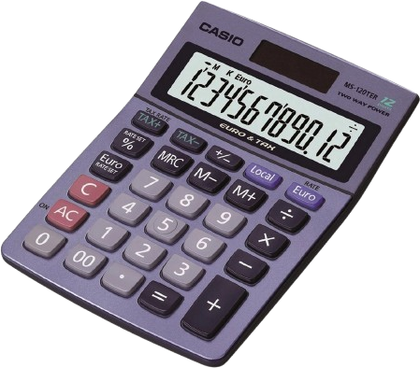 Activité Introduction

Louis utilise une calculatrice 4 opération comme celle ci-contre pour faire un exercice de mathématiques.  
Il doit effectuer le calcul suivant : $8-3×2+6$  
En écrivant se calcul dans l'ordre sur sa calculatrice il obtient 16.  
Effectue ce calcul en une seul opération sur ta calculatrice collège.

1. Que remarques-tu ?

1. Quel est le problème avec le calcul de Louis ?

# I – Vocabulaire des opérations :

Cas particulier de la division euclidienne :

La division euclidienne ne s'effectue qu'avec des nombres entiers.

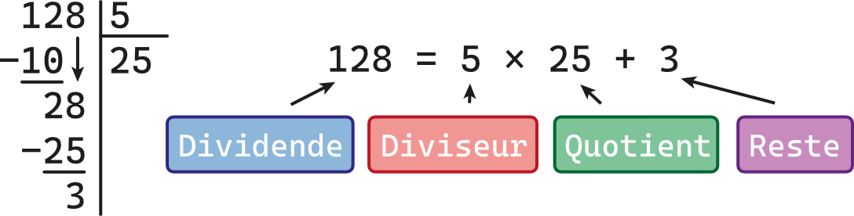

Avec **Reste** < **Diviseur**

# II - Enchaînement d'opérations :

## Calcul sans parenthèses

|  |  |
| --- | --- |
|  | Exemple : $$23-12+9=11+9=20$$ |
|  | Exemple : $$27÷3×9=9×9=81$$ |
|  | Exemples : $4+$ $3×7$ $=4+21=25$ $36÷3$ $-$ $5×2$ $=12-10=2$ |

## Utilisation des parenthèses :

|  |  |
| --- | --- |
|  | Exemples : $25-$ $(12+9)$ $=25-21=4$ $36-(2×$ $\left(15-9\right)$ $)=36-$ $(2×6)$ $=36-12=24$ |

## Calcul dans un quotient :

|  |  |
| --- | --- |
|  | Exemple : $$\frac{12+3}{9-4}=\frac{15}{5}=3$$ |

## Résultats d'un calcul :

|  |  |
| --- | --- |
|  | Exemple :   * Le résultat de $5×\left(3+5\right)$ est appelé un produit. * Le résultat de $9-24÷6$ est appelé une différence. |